Спосіб застосування та дози.

Дозування.
Профілактика венозних тромбоемболічних ускладнень у хірургічних пацієнтів з помірним та високим ризиком. Індивідуальний тромбоемболічний ризик у пацієнтів може бути оцінений за допомогою валідованої моделі (шкали) стратифікації ризиків.
- Пацієнтам з помірним ризиком тромбоемболічних подій рекомендована доза еноксапарину натрію становить 2000 МО (20 мг) один раз на добу, яку вводять шляхом підшкірної (п/ш) ін’єкції. Було показано, що передопераційне початкове введення (за 2 години до оперативного втручання) еноксапарину натрію у дозі 2000 МО (20 мг) є ефективним та безпечним при оперативних втручаннях з помірним ризиком.
У пацієнтів групи помірного ризику профілактичне лікування еноксапарином натрію слід продовжувати протягом періоду тривалістю щонайменше 7−10 днів, незалежно від стану відновлення (наприклад рухливості). Профілактику потрібно продовжувати доти, доки у пацієнта більше не буде відмічатися суттєво знижена рухливість.
- Пацієнтам з високим ризиком тромбоемболічних подій рекомендована доза еноксапарину натрію становить 4000 МО (40 мг) один раз на добу, яку бажано вводити за 12 годин до оперативного втручання шляхом підшкірної (п/ш) ін’єкції. Якщо є потреба у початку профілактичного застосування еноксапарину натрію за більш ніж 12 годин до оперативного втручання (наприклад, пацієнт високого ризику, який очікує на відстрочене ортопедичне хірургічне втручання), останню ін’єкцію слід застосовувати не пізніше ніж за 12 годин до оперативного втручання і відновити профілактичне застосування через 12 годин після оперативного втручання.
- Для пацієнтів, які підлягають великому ортопедичному хірургічному втручанню, рекомендується тривала тромбопрофілактика − до 5 тижнів.
- Для пацієнтів з високим ризиком венозних тромбоемболій (ВТЕ), яким виконують оперативні втручання на органах черевної порожнини або таза з приводу онкологічних захворювань, рекомендується тривала тромбопрофілактика − до 4 тижнів.
Профілактика венозних тромбоемболій у терапевтичних пацієнтів. Рекомендована доза еноксапарину натрію становить 4000 МО (40 мг) один раз на добу, яку вводять шляхом п/ш ін’єкції.
Профілактичне лікування еноксапарином натрію необхідно здійснювати протягом періоду тривалістю щонайменше 6−14 днів, залежно від стану відновлення (наприклад рухливості). Користь такого лікування протягом періоду тривалістю більше 14 днів наразі не визначена.
Лікування тромбозу глибоких вен (ТГВ) та тромбоемболії легеневої артерії (ТЕЛА). Еноксапарин натрію необхідно вводити п/ш у вигляді ін’єкції 150 МО/кг (1,5 мг/кг) один раз на добу або у вигляді ін’єкцій 100 МО/кг (1 мг/кг) двічі на добу.
Схему дозування обирає лікар з огляду на результати індивідуальної оцінки, яка має включати оцінку ризику тромбоемболічних подій та ризику геморагічних подій. Схему дозування по 150 МО/кг (1,5 мг/кг) один раз на добу слід використовувати пацієнтам без ускладнень з низьким ризиком рецидиву ВТЕ. Схема дозування по 100 МО/кг (1 мг/кг) двічі на добу слід призначати усім іншим пацієнтам, таких як пацієнти з ожирінням, симптомною ТЕЛА, онкологічними захворюваннями, рецидивними ВТЕ або тромбозом проксимальних вен (клубової вени).
Еноксапарин натрію застосовують в середньому протягом 10 днів. За необхідності слід розпочати прийом пероральних антикоагулянтів (див. «Перехід із еноксапарину натрію на пероральні антикоагулянти і навпаки» у кінці цього розділу).
Профілактика утворення тромбів під час гемодіалізу. Рекомендована доза еноксапарину натрію становить 100 МО/кг (1 мг/кг). Пацієнтам з високим ризиком геморагічних подій дозу слід знизити до 50 МО/кг (0,5 мг/кг) при наявності подвійного судинного доступу або до 75 МО/кг (0,75 мг/кг) при наявності єдиного судинного доступу.
Під час гемодіалізу еноксапарин натрію слід вводити в артеріальну частину контуру на початку сеансу діалізу. Цієї дози, як правило, вистачає для проведення діалізу впродовж 4 годин. Однак при виникненні фібринових кілець, наприклад, коли сеанс триває довше, ніж звичайно, можна ввести додаткову дозу від 50 МО до 100 МО/кг (від 0,5 до 1 мг/кг).
Даних щодо застосування еноксапарину натрію пацієнтам для профілактики або лікування та під час сеансів гемодіалізу немає.
Гострий коронарний синдром: лікування нестабільної стенокардії та інфаркту міокарда без підйому сегмента ST (NSTEMI) і гострого інфаркту міокарда з підйомом сегмента ST (STEMI).
- Для лікування нестабільної стенокардії та NSTEMI рекомендована доза еноксапарину натрію становить 100 МО/кг (1 мг/кг), яку вводять кожні 12 годин шляхом п/ш ін’єкції та призначють у комбінації з антитромбоцитарною терапією. Лікування слід застосовувати протягом принаймні 2 днів та продовжувати до клінічної стабілізації пацієнта. Звичайна тривалість лікування становить від 2 до 8 днів.
- Для усіх пацієнтів, які не мають ускладнень рекомендується застосування ацетилсаліцилової кислоти перорально у початковій навантажувальній дозі 150−300 мг (пацієнти, які ще не отримували ацетилсаліцилову кислоту) та підтримуючій дозі 75−325 мг/добу довгостроково незалежно від стратегії лікування.
- Для лікування гострого STEMI рекомендована доза еноксапарину натрію – однократне внутрішньовенне (в/в) введення болюсно 3000 МО (30 мг) плюс доза 100 МО/кг (1 мг/кг) п/ш з наступним введенням препарату у дозі 100 МО/кг (1 мг/кг) п/ш кожні 12 годин (максимум 10000 МО (100 мг) для кожної з перших двох доз, що вводяться п/ш). Слід одночасно призначати відповідну антитромбоцитарну терапію, наприклад ацетилсаліцилову кислоту перорально (75−325 мг один раз на добу), за відсутності протипоказань. Рекомендована тривалість лікування становить 8 днів або до виписки пацієнта зі стаціонару, залежно від того, що відбудеться раніше. При застосуванні разом із тромболітичною терапією (фібринспецифічною або нефібринспецифічною) еноксапарин натрію слід вводити у проміжку від 15 хвилин до початку фібринолітичної терапії та 30 хвилин після початку фібринолітичної терапії.
- Особливості дозування препарату пацієнтам віком ≥75 років наводяться нижче («Пацієнти літнього віку»).
- Пацієнтам, яким виконують ЧКВ, у разі введення останньої дози еноксапарину натрію п/ш менш ніж за 8 годин до роздування балона додаткові дози препарату більше не потрібні. Якщо останнє п/ш введення препарату було більш ніж за 8 годин до роздування балона, необхідно ввести в/в болюсно 30 МО/кг (0,3 мг/кг) еноксапарину натрію.
Пацієнти дитячого віку. Безпека та ефективність застосування еноксапарину натрію педіатричним пацієнтам наразі не встановлені.
Пацієнти літнього віку. При усіх показаннях, окрім інфаркту міокарда з підйомом сегмента ST (STEMI), пацієнтам літнього віку зниження дози не потрібне, за винятком випадків порушення функції нирок (див. нижче «Порушення функції нирок» і розділ «Особливості застосування»).
Для лікування інфаркту міокарда з підйомом сегмента ST (STEMI) пацієнтам літнього віку (≥75 років) не можна вводити початковий в/в болюс препарату. Застосування препарату починають з дози 75 МО/кг (0,75 мг/кг) п/ш кожні 12 годин (максимум 7500 МО (75 мг) для кожної з перших двох п/ш доз, з подальшим застосуванням препарату в дозі 75 МО/кг (0,75 мг/кг) п/ш для решти доз). Особливості дозування препарату для літніх пацієнтів з порушенням функцій нирок див. нижче у підрозділі «Порушення функції нирок» та розділі «Особливості застосування».
Порушення функції печінки. Наразі доступні лише обмежені дані щодо застосування препарату пацієнтам з порушенням функції печінки (див. розділи «Фармакодинаміка» і «Фармакокінетика»), тому щодо цієї категорії пацієнтів слід дотримуватися обережності (див. розділ «Особливості застосування»).
Порушення функції нирок (див. розділи «Особливості застосування» і «Фармакокінетика»).
Тяжке порушення функції нирок. Еноксапарин натрію не рекомендований до застосування пацієнтам з термінальною стадією захворювання нирок (кліренс креатиніну < 15 мл/хв) з огляду на відсутність належних даних щодо цієї популяції, за винятком профілактики утворення тромбів у екстракорпоральному кровообігу під час гемодіалізу.
Таблиця 4.
Дозування для пацієнтів з тяжким порушенням функції нирок
(кліренс креатиніну 15−30 мл/хв)
Показання | Схема дозування
Профілактика венозних тромбоемболічних ускладнень | 2000 МО (20 мг) п/ш один раз на добу
Лікування ТГВ та ТЕЛА | 100 МО/кг (1 мг/кг) маси тіла п/ш один раз на добу
Лікування нестабільної стенокардії та NSTEMI | 100 МО/кг (1 мг/кг) маси тіла п/ш один раз на добу
Лікування гострого STEMI  (у пацієнтів віком до 75 років)  Лікування гострого STEMI  (у пацієнтів віком понад 75 років) | 1 x 3000 МО (30 мг) в/в болюсно плюс 100 МО/кг (1 мг/кг) маси тіла п/ш і у подальшому 100 МО/кг (1 мг/кг) маси тіла п/ш кожні 24 години  Без початкового в/в болюсу 100 МО/кг (1 мг/кг) маси тіла п/ш і у подальшому 100 МО/кг (1 мг/кг) маси тіла п/ш кожні 24 години

Рекомендована корекція дози не стосується застосування препарату для гемодіалізу.
- Порушення функції нирок помірного та легкого ступеня тяжкості. Хоча для пацієнтів з порушенням функції нирок помірного (кліренс креатиніну 30−50 мл/хв) та легкого (кліренс креатиніну 50−80 мл/хв) ступеня тяжкості коригування дози не рекомендується, за станом таких пацієнтів необхідно здійснювати ретельне клінічне спостереження.
Спосіб застосування. Препарат Фленокс® не можна вводити внутрішньом’язово.
Для профілактики венозних тромбоемболічних ускладнень після оперативних втручань, лікування ТГВ і ТЕЛА, лікування нестабільної стенокардії та NSTEMI еноксапарин натрію слід вводити шляхом п/ш ін’єкцій.
- Для лікування гострого STEMI застосування препарату слід розпочинати з однократної в/в болюсної ін’єкції з подальшим негайним п/ш введенням.
- Для профілактики утворення тромбів у екстракорпоральному кровообігу під час гемодіалізу препарат вводиться у артеріальну лінію діалізного контуру.
Техніка виконання п/ш ін’єкції.
Введення препарату бажано здійснювати у положенні пацієнта лежачи. Еноксапарин натрію вводиться шляхом глибокої п/ш ін’єкції.
З метою уникнення втрати препарату при використанні попередньо наповнених шприців не слід видаляти зі шприца пухирці повітря перед ін’єкцією. Якщо необхідно відкоригувати кількість препарату, показану для введення, з огляду на масу тіла пацієнта, потрібно використовувати градуйовані попередньо наповнені шприци, які дають змогу отримати необхідний об'єм шляхом видалення надлишку перед ін’єкцією. Будь ласка, майте на увазі, що у деяких випадках неможливо отримати точну дозу через характер градуювання на шприці і тоді необхідно округлити величину об’єму до найближчого показника градуювання.
Введення препарату необхідно виконувати поперемінно у ліву та праву передньобічні або задньобічні стінки живота.
Голку необхідно вводити на повну довжину вертикально у складку шкіри, яка м'яко утримується між великим та вказівним пальцями. Складку шкіри потрібно утримувати, поки ін’єкція не буде завершена. Не слід розтирати місце ін’єкції після введення препарату.
Система безпеки попередньо наповнених шприців із захисною системою голки активується у кінці ін’єкції.
Якщо пацієнт виконує введення препарату собі самостійно, йому слід порадити дотримуватися інструкції щодо самостійного ведення препарату Фленокс® у шприц-дозі з захисною системою голки.
В/в (болюсна) ін’єкція (лише при застосуванні препарату за показанням гострий інфаркт міокарда з підйомом сегмента ST (STEMI)).
Для лікування гострого STEMI застосування препарату слід розпочинати з однократної в/в болюсної ін’єкції, з подальшим негайним п/ш введенням.
Еноксапарин натрію слід вводити через систему для в/в інфузій. Його не можна змішувати або призначати одночасно з іншими лікарськими засобами. Для уникнення можливого змішування еноксапарину натрію з іншими лікарськими засобами обраний в/в доступ необхідно промити достатньою кількістю фізіологічного розчину хлориду натрію або глюкози до введення в/в болюсу еноксапарину натрію та після нього, щоб очистити порт введення від лікарських засобів. Еноксапарин натрію можна безпечно вводити з фізіологічним розчином хлориду натрію (0,9 %) або з 5 % розчином глюкози.
Початковий болюс 3 000 МО (30 мг). Для введення початкового болюсу 3 000 МО (30 мг) за допомогою градуйованого попередньо наповненого шприца необхідно видалити зі шприца надлишковий об’єм так, щоб у шприці залишилося лише 3 000 МО (30 мг). Після цього дозу 3 000 МО (30 мг) можна безпосередньо вводити в/в.
Додатковий болюс при ЧКВ у вразі, коли останнє п/ш введення препарату виконували більш ніж за 8 годин до роздування балона. Для пацієнтів, яким виконують ЧКВ, необхідне введення додаткового в/в болюсу 30 МО/кг (0,3 мг/кг), якщо останнє п/ш введення препарату виконували більш ніж за 8 годин до роздування балона.
Щоб забезпечити точність введення такого невеликого об’єму, рекомендується розвести препарат до концентрації 300 МО/мл (3 мг/мл).
Відібрати необхідний об’єм розведеного розчину шприцом для введення в систему для в/в інфузій.
Після виконання розведення об’єм для введення можна розрахувати за допомогою такої формули: [Об’єм розведеного розчину (мл) = Маса тіла пацієнта (кг) x 0,1] або використовуючи таблицю 5. Рекомендується виконувати розведення безпосередньо перед застосуванням препарату.
Таблиця 5.
Об’єм, який має бути введений через систему для в/в інфузій після розведення препарату до концентрації 300 МО (3 мг)/мл.

Маса тіла | Необхідна доза  30 МО/кг  (0,3 мг/кг) | Об'єм, який має бути введений після розведення препарату до кінцевої концентрації 300 МО (3 мг)/мл
кг | МО | мг | мл
45 | 1350 | 13,5 | 4,5
50 | 1500 | 15 | 5
55 | 1650 | 16,5 | 5,5
60 | 1800 | 18 | 6
65 | 1950 | 19,5 | 6,5

70 | 2100 | 21 | 7
75 | 2250 | 22,5 | 7,5
80 | 2400 | 24 | 8
85 | 2550 | 25,5 | 8,5
90 | 2700 | 27 | 9
95 | 2850 | 28,5 | 9,5
100 | 3000 | 30 | 10
105 | 3150 | 31,5 | 10,5
110 | 3300 | 33 | 11
115 | 3450 | 34,5 | 11,5
120 | 3600 | 36 | 12
125 | 3750 | 37,5 | 12,5
130 | 3900 | 39 | 13
135 | 4050 | 40,5 | 13,5
140 | 4200 | 42 | 14
145 | 4350 | 43,5 | 14,5
150 | 4500 | 45 | 15

Введення в артеріальну частину діалізного контуру. Препарат вводять вартеріальну лінію діалізного контуру з метою профілактики утворення тромбів у екстракорпоральному кровообігу під час гемодіалізу.
Перехід із еноксапарину натрію на пероральні антикоагулянти.
Перехід із еноксапарину натрію на антагоністи вітаміну К (АВК). Слід посилити клінічний моніторинг та контроль лабораторних показників [протромбіновий час, виражений через міжнародне нормалізоване відношення (МНВ)] для моніторингу ефекту АВК.
Оскільки існує певний проміжок часу, поки АВК досягне максимуму свого ефекту, слід продовжувати введення еноксапарину натрію у постійній дозі стільки, скільки потрібно для підтримання МНВ у цільовому терапевтичному діапазоні для відповідного показання за результатами двох послідовних аналізів.
Пацієнтам, які отримують на даний час АВК, АВК потрібно відмінити і першу дозу еноксапарину натрію вводити тоді, коли МНВ зменшиться до рівня нижче терапевтичного діапазону.
Перехід із еноксапарину натрію на прямі пероральні антикоагулянти (ППОА) і навпаки. Пацієнтам, які отримують на даний час еноксапарин натрію, еноксапарин натрію потрібно відмінити і розпочати застосування ППОА за 0−2 години (залежить від інструкції для медичного застосування кожного ППОА) до того часу, коли потрібно вводити наступну заплановану дозу еноксапарину натрію.
Пацієнтам, які отримують на даний час ППОА, першу дозу еноксапарину натрію потрібно вводити тоді, коли потрібно було вводити наступну дозу ППОА.
Застосування препарату при спінальній/епідуральній анестезії або при люмбальній пункції. Якщо лікар прийме рішення про необхідність застосування антикоагулянтів при спінальній/епідуральній анестезії або при люмбальній пункції, рекомендується здійснювати ретельне неврологічне спостереження з огляду на ризик розвитку нейроаксіальної гематоми (див. розділ «Особливості застосування»).
Застосування профілактичних доз. Необхідно витримати інтервал без проведення пункцій тривалістю принаймні 12 годин між останньою ін’єкцією еноксапарину натрію у профілактичній дозі та введенням голки або катетера.
При виконанні процедури з пролонгованим доступом необхідно витримати аналогічний інтервал тривалістю принаймні 12 годин до моменту видалення катетера.
Для пацієнтів з кліренсом креатиніну [15−30] мл/хв слід зважити доцільність подвоєння часу до виконання пункції/встановлення або видалення катетера до принаймні 24 годин.
Початкове введення еноксапарину натрію 2 000 МО (20 мг) за дві години до оперативного втручання не застосовується при виконанні нейроаксіальної анестезії.
Застосування лікувальних доз. Необхідно витримати інтервал без проведення пункцій тривалістю принаймні 24 години між останньою ін’єкцією еноксапарину натрію у лікувальній дозі та введенням голки або катетера (див. також розділ «Протипоказання»).
При виконанні процедури з пролонгованим доступом необхідно витримати аналогічний інтервал тривалістю принаймні 24 години до моменту видалення катетера.
Для пацієнтів з кліренсом креатиніну [15−30] мл/хв слід зважити доцільність подвоєння часу до виконання пункції/встановлення або видалення катетера до принаймні 48 годин.
Пацієнти, які отримують препарат за схемою з введенням двічі на добу (тобто 75 МО/кг (0,75 мг/кг) двічі на добу або 100 МО/кг (1 мг/кг) двічі на добу), повинні пропустити другу дозу еноксапарину натрію, щоб забезпечити достатній проміжок часу до встановлення або видалення катетера.
У цих часових точках все ще виявляються анти-Xa рівні препарату, і дотримання цих інтервалів часу не гарантує, що вони можуть запобігти розвитку нейроаксіальної гематоми.
Відповідно, не слід застосовувати еноксапарин натрію протягом принаймні 4 годин після спінальної/епідуральної пункції та після видалення катетера. Такий інтервал часу повинен ґрунтуватися на результатах оцінки співвідношення користь/ризик, яка має враховувати як ризик тромбозу, так і ризик кровотечі для цієї процедури з огляду на фактори ризику, наявні у цього пацієнта.
Інструкції щодо самостійного ведення препарату Фленокс® у шприц-дозі
- Вимити руки водою з милом. Висушити їх.
- Обрати ділянку у правій або лівій частині живота. Ця ділянка має бути віддалена (у напрямку до боків) від пупка щонайменше на 5 сантиметрів.

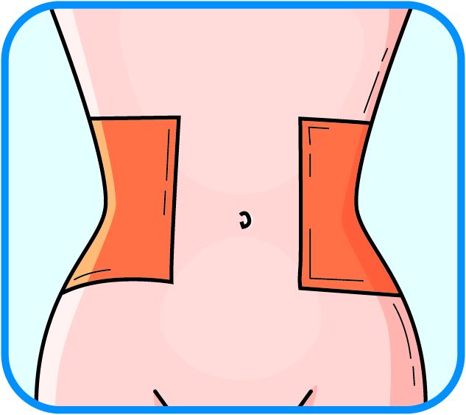
- Змінювати місце ін’єкції, виконуючи її поперемінно у праву та ліву сторони живота, залежно від того, в яку сторону було зроблено ін’єкцію минулого разу. Очистити місце ін’єкції тампоном зі спиртом.
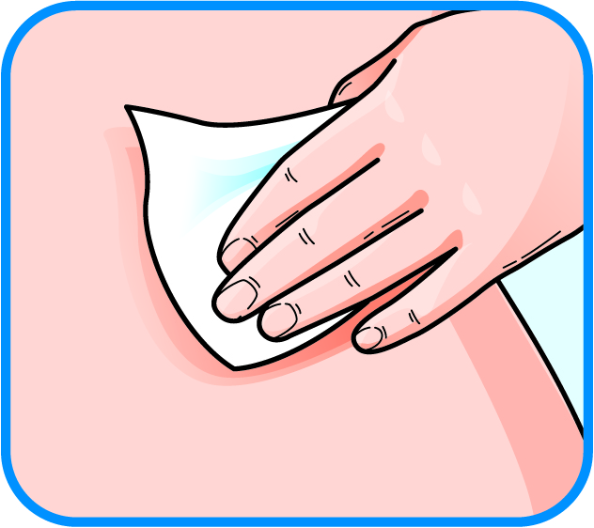
- Обережно зняти ковпачок з голки, приєднаної до шприца з препаратом Фленокс®. Викинути цей ковпачок. Шприц є попередньо наповненим і готовим до використання. НЕ натискати на поршень до виконання ін’єкції щоб позбутися бульбашок повітря. Це може призвести до втрати лікарського засобу. Після того, як знято ковпачок, не допускати, щоб голка торкалася чого-небудь. Це необхідно для забезпечення того, що голка буде залишатися чистою (стерильною).
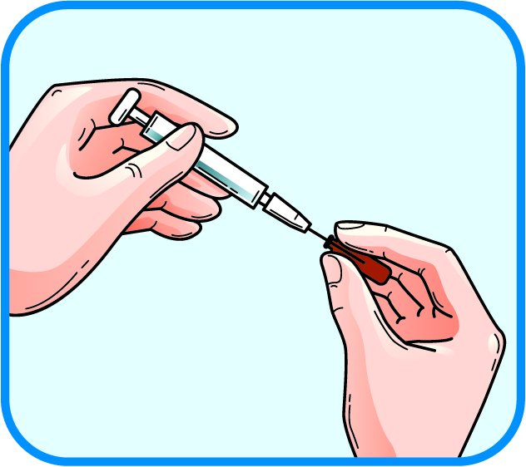

- Тримати шприц у руці так, як олівець при письмі, вказівним і великим пальцями іншої руки злегка відтягнути очищену ділянку живота, щоб утворилася складка. Обов’язково утримувати шкірну складку протягом усієї ін’єкції.
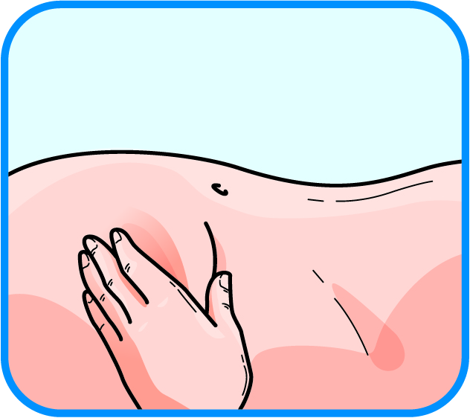
- Тримати шприц таким чином, щоб голка була спрямована донизу (вертикально під кутом 90°). Ввести голку у шкірну складку на повну довжину.
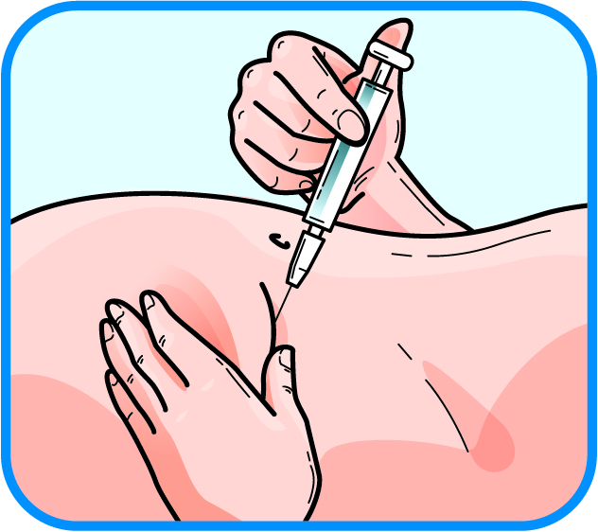
- Натиснути поршень шприца пальцем. Обов’язково утримувати шкірну складку протягом усієї ін’єкції.
- Ввести голку, витягуючи її прямо у зворотному напрямку. Тепер можна відпустити складку шкіри. Одразу ж викинути шприц у найближчий контейнер для гострих предметів.
Для уникнення утворення синця не розтирати місце ін’єкції після введення препарату.

Діти.
Безпека та ефективність застосування еноксапарину натрію педіатричним пацієнтам наразі не встановлені.

